18 группа 1-6.11
Задание на 30.10-06.11
По английскому языку гр. №18
- 30стр.27 (перевести и написать свою SMS, используя абревиатуру)

Анкета по теме «сквернословие»
ответить на следующие вопросы:

1.Как ты думаешь, почему люди в своей речи употребляют бранные слова, ругательства?
- хотят казаться «крутыми»
- плохое настроение
- маленький словарный запас
- невоспитанные
- мода
- не знаю

2.Если ты используешь в своей речи бранные слова (мат, ругательства), то объясни почему?
- выражение эмоций (злость, когда вывели из себя)
- нечаянно вырвалось
- не знаю

3.Как часто ты произносишь эти слова?
- часто -
- иногда -
- никогда -

4.В каких ситуациях это происходит
- что-то или кто-то выводит из себя
- боль (ударился)
- конфликт
- на улице

5.Как ты думаешь, плохо это или нет?
- плохо -
- нормально
- «как сказать»

6.Что ты чувствуешь, когда произносишь такие слова?
- ничего -
- стыд -
- гнев -
- не знаю -
- не произношу -

7.Как ты думаешь, что чувствуют или думают другие люди, когда слышат, как ты произносишь бранные слова?
- невоспитанный человек
- обида
- неприятно
- ничего
- не знаю

8.Что ты чувствуешь, когда при тебе кто-то ругается матом?
- ужас
- неприязнь
- стыд
- ничего
- не хочу общаться с этим человеком
- вопрос – «Зачем?»
9.От кого ты чаще всего слышишь подобные слова?
- от одноклассников
- от старшеклассников
- на улице (прохожие)
- от бомжей
- от родителей

10.Что нужно сделать, чтобы люди (дети) не употребляли бранных слов?
- объяснять, что это плохо
- не надо этому учить
- начать с себя, прекратить ругаться
- ничего, это выбор самого человека
- наказывать
- не знаю

11.Что нужно сделать, чтобы ты не употреблял эти слова?
- не знаю
- сдерживать эмоции
- не ругаться самому

12.Хочешь ли ты, чтобы твои будущие дети в своей речи использовали бранные слова? Почему?
- нет, т.к. это плохо, некрасиво, ужасно, некультурно, позорит родителей -
- всё равно –
- не знаю –

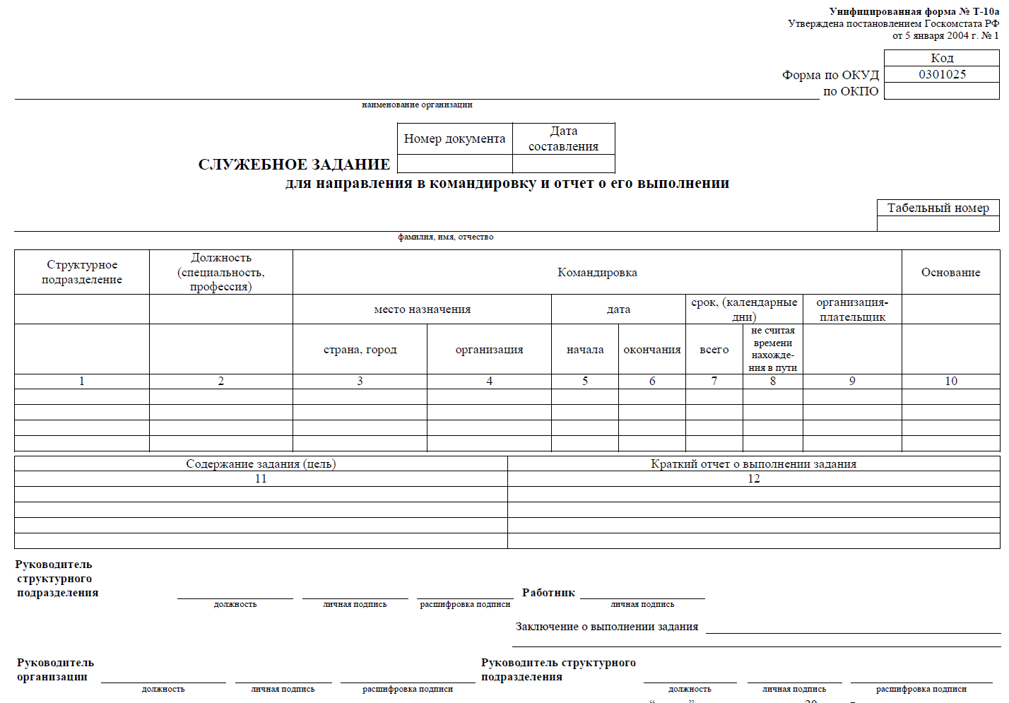

Задание на 30.10-06.11
По ДОДО гр. №18
Кластер по теме «конфиденциальные документы»
По НПО
Схема «Россархив»
По практике
Задание № 1
- Создание памятки «Организация совещаний»
- Создание памятки «Деловые качества делопроизводителя»

История Тема: Решения Парижской (Версальской ) конференции по итогам Первой мировой войны.
Право Тема: Административное право. Решить задачу: Гуляя по городу, Сергей нарушал общественный порядок: бросал мусор, выкрикивал нецензурные слова, хулиганил. Его задержали сотрудники полиции. Ответить на вопрос: какие административные меры могут применить к нарушителю?
Работы высылать на почту Polboris57@yandex.ru или принести в рабочей тетради на последующем уроке

Группа 18 ( математика)
Изучить параграф 40, разобрать примеры из параграфа, Выполнить № 710-713 (1,3) с полным решением.
Изучить параграф 41, разобрать примеры из параграфа, Выполнить № 722-723 (1,3) с полным решением.
Группа( КПК математики18 )
Повторить алгоритм решения иррациональных уравнений.
Выполнить № 1254-1257 (1,3), 1263 (1,3)

Русский язык
Задания отправлять по электронной почте: vos.rabota.npuii@mail.ru
Тема «Грамматические признаки глагола»
1.Изучить параграф № 34 стр. 200-203 (электронный учебник «Русский язык» Е.С. Антонова, Т.М. Воителева)
2.Смотреть видеоурок
ссылка : https://www.youtube.com/watch?v=v87KwTOdXNs
3.Выполнить упражнение №109 (электронный учебник «Русский язык» Е.С. Антонова, Т.М. Воителева)

Литература

Тема "А.П.Чехов "
1. Смотреть видеоуроки
ссылки: https://www.youtube.com/watch?v=cTteAJozPu8
https://www.youtube.com/watch?v=ZmPpqlf4lVk
2.Составить хронологическую таблицу по биографии писателя.
3. Читать рассказ «Ионыч».

Группа 18 Экономика Записать в тетради факторы,определяющие валютный курс. И письменно ответить на вопрос "Как происходит регулирование валютного курса?"
ОТВЕТЫ ПРИСЫЛАТЬ НА ПОЧТУ Шумихиной С.В. swetlana.severyuhina@yandex.ru

Группа 18
Задание на 01.11-06.11
Преподаватель Ерохина Ирина Александровна
ira.erokhina2011@yandex.ru

Архивное дело

Задание: запишите кратко лекцию в тетрадь.

Понятие научно-справочного архивного аппарата

Система научно-справочного аппарата (СНСА) к документам архива - это комплекс взаимосвязанных и взаимодополняемых архивных справочников о составе и содержании архивных документов, создаваемых на единой методической основе для поиска архивных документов и архивной информации в целях эффективного использования.

В состав системы НСА входят архивные справочники (архивные описи, список фондов, каталоги, путеводители, указатели, обзоры документов) и механизированные и автоматизированные информационно-поисковые системы (АИПС).

Архивная опись
Архивная опись - это архивный справочник, содержащий систематизированный перечень единиц хранения архивного фонда, коллекции и предназначенный для их учета и раскрытия содержания.
Описи составляются отдельно: на дела постоянного хранения; дела временного (свыше 10 лет) хранения; дела по личному составу; дела, состоящие из документов, характерных только для данной организации (судебные, следственные дела, научные отчеты по темам и т.п.).
Отдельная опись представляет собой перечень дел с самостоятельной валовой (порядковой) нумерацией.
В организации, в каждом структурном подразделении описи составляются ежегодно под непосредственным методическим руководством архива. По этим описям документы передаются в архив. Описи, подготовленные структурными подразделениями, служат основой для подготовки сводной описи дел организации, которую готовит архив и по которой он сдает дела на постоянное хранение.
Описи дел структурных подразделений составляются по установленной форме (приложение 1) в трех экземплярах и представляются в архив организации через год после завершения дел в делопроизводстве.

3.7.3. Описательная статья описи дел структурного подразделения включает в себя следующие элементы:
порядковый номер дела (тома, части) по описи;
индекс дела (тома, части);
заголовок дела (тома, части), полностью соответствующий его заголовку на обложке дела;
даты дела (тома, части);
количество листов в деле (томе, части);
срок хранения дела.

Приложение 1

. ОПИСЬ ДЕЛ ПОСТОЯННОГО, ВРЕМЕННОГО (СВЫШЕ 10 ЛЕТ) ХРАНЕНИЯ И ПО ЛИЧНОМУ СОСТАВУ СТРУКТУРНОГО ПОДРАЗДЕЛЕНИЯ ОРГАНИЗАЦИИ

___________________________________________________________

(Наименование организации)

___________________________________________________________

(Наименование структурного подразделения)

УТВЕРЖДАЮ

Наименование должности

руководителя структурного

подразделения

Подпись
Расшифровка подписи

Дата

ОПИСЬ N

__________________________________________________________________

N п/п | Индекс дела | Заголовок дела | Крайние даты | Кол-во листов | Срок хранения | Примечание
1 | 2 | 3 | 4 | 5 | 6 <*> | 7
Название раздела
В данную опись внесено _______________________ ед. хр. с N _______

(цифрами и прописью)

по N __________________________, в том числе:

литерные номера: _________________________________________________

пропущенные номера: ______________________________________________

Наименование должности

составителя описи Подпись Расшифровка подписи

Дата

СОГЛАСОВАНО СОГЛАСОВАНО <**>

Наименование должности руководителя Протокол ЭК структурного

службы ДОУ подразделения

Подпись Расшифровка подписи от ______________ N _______

Дата

Форма описи дел постоянного, временного (свыше 10 лет)

хранения и по личному составу структурного

подразделения организации

--------------------------------
<*> Графа 6 опускается в описях дел постоянного хранения.
<**> При наличии ЭК структурного подразделения.

Система архивных каталогов

Архивный каталог - межфондовый архивный справочник, в котором информация о содержании документов архива сгруппирована по предметам (темам, отраслям), расположенным в соответствии с принятой для данного каталога схемой классификации документной информации.
В отличие от архивной описи каталог:
- как правило, охватывает подавляющее большинство фондов архива, потому что его структура не зависит от системы хранения документов, а отражает классификацию документной информации по темам, отраслям и т.д., опись же составляется на документы одного архивного фонда или его части;
- гораздо подробнее описи, так как может содержать информацию не только одной единицы хранения, но и части документа, одного документа, группы документов, группы единиц хранения;
- в отличие от описи не является учетным справочником, т.е. он не служит для подсчета количества единиц хранения и документов; единственная его функция - информационный поиск;
Совокупность различных каталогов составляет систему каталогов архива.
Сам процесс подготовки, составления и ведения архивных каталогов называется каталогизацией архивных документов, который складывается из следующих видов работ:
- определение вида каталога;
- разработка схемы классификации документной информации в каталоге;
- выявление и отбор документной информации для каталогизации;
- описание документной информации на каталожных карточках;
- индексирование каталожных карточек;
- систематизация карточек и ведение каталога.
Каталог должен наиболее полно отражать документный состав архива, служить ключом к поиску наиболее востребованных документов. Каталоги могут строиться на основе логической или алфавитной структуры. К первым относятся систематические, тематические, хронологические. Ко вторым относятся предметные - именной и географический.
Наиболее распространенными видами каталогов являются:
- систематический - по отраслям знании и практической деятельности общества;
- тематический - по темам, подтемам, рубрикам, подрубрикам;
- по истории учреждений - по отраслям, подведомственности, типам учреждений в алфавитном порядке;
- по истории административно-территориального деления - по видам административно-территориальных единиц, а внутри их - по алфавиту наименований;
- хронологический - по хронологии событий, либо по датировке документов, либо по времени освещаемых событий;
- именной - по алфавиту лиц, упоминаемых в документах, либо по авторам документов;
- географический - по алфавиту географических и топографических объектов;
- ведомственный по личному составу - данные о трудовом стаже, зарплате, других показателях для начисления пенсий, при передаче в архив может использоваться для составления именного каталога;
- названий фондов - при большом количестве фондов может использоваться для первичного знакомства с фондами, их названиями, номерами, крайними датами.
Все каталоги объединяются в единую архивную систему каталогов.

Архивные путеводители
Архивный путеводитель - архивный справочник, содержащий в систематизированном виде характеристики или краткие сведения об архивных фондах, и предназначенный для ознакомления с их составом и содержанием. Путеводитель является обязательным справочно-информационным изданием архива, дающим общее представление о составе и содержании его документов на уровне фондов.
В зависимости от уровня содержащейся в путеводителе информации он может быть внутри- и межархивным. Путеводители охватывают информацию на уровне Архивного фонда РФ, группы архивов, архива, ряда архивных фондов. В зависимости от этого путеводители подразделяются на:
- путеводитель по фондам архива;
- краткий справочник по фондам архива;
- тематический путеводитель по фондам архива;
- путеводитель по архивам.
Путеводитель по фондам архива определяет состав архива на уровне фонда. Он содержит систематизированный перечень характеристик архивных фондов, включающий название, номер, объем фонда, его крайние даты, историческую справку, аннотации, библиографию.
Краткий справочник по фондам архива сообщает сведения об архивных фондах более общего или более узкотематического, чем путеводитель по фондам, характера. В нем указываются названия фондов и краткие сведения о них. К ним относятся номер, объем, крайние даты фондов. Справочники могут быть аннотированными и неаннотированными.
Тематический путеводитель по фондам архива сообщает сведения о фондах, определяемые конкретной темой. В нем, в соответствии с темами, указываются название, номер фонда, крайние его даты, номера описей, содержащих документы по теме, научно-справочный аппарат к фонду, аннотации, библиография. Дополнительно могут быть указаны сведения по истории фондообразователя и условия доступа и использования документов.
Путеводитель по архивам включает сведения о ряде архивов, начиная с Архивного фонда РФ и продолжая группой архивов. Он определяет состав архива, группы архивов, состав Архивного фонда РФ по хранилищам его всего или отдельных его частей.

Архивная справка

Архивная справка – документ, содержащий в себе информацию об имеющихся в архивах документах, а так же сведениях относящихся к предмету конкретного запроса, с обязательным указанием при этом поисковых данных.
Архивные справки в обязательном порядке составляются только на основе подлинников или заверенных копий документов. В данном документе отображаются названия единиц хранения, даты их составления, излагаются сведения из этих документов, соблюдая при этом хронологическую последовательность событий, но не самих документов, в которых они освещаются. В случае, если в архивной справке приводятся выдержки из документов, их необходимо заключить в кавычки. В случае, если в документе впервые упоминаются наименования организаций, структурных подразделений их следует фиксировать полностью. В некоторых случаях к справке могут прилагаться так же копии документов и выписки из них, которые подтверждают изложенные сведения.
После составления архивная справка требует подписи лицом, ответственным за архив, а так же руководителем предприятия, включая отображения печати предприятия.

Приложение 42 к п. 8.2.2

(наименование организации)
Петрову Б.И.
ул. Жуковского,
105/2, кв. 5,
г. Новосибирск, 630082
АРХИВНАЯ СПРАВКА
№
Москва
На № |  | от
В документах архивного фонда Всероссийского объединения хлебопродуктов “Росхлебопродукт”, в ведомостях на выдачу заработной платы рабочим и служащим за апрель – декабрь 1962 г., значится Петров Борис Иванович в должности инженера.
Основание: ф. 50, оп. 2, д. 3, лл. 105 – 106.
Справка выдана для предоставления по месту работы.
Наименование должности руководителя
организации
(структурного подразделения, в состав которого входит архив)
 | (подпись) |  | (расшифровка подписи)
Дата

Наименование должности руководителя
архива (лица, ответственного за архив)
 | (подпись) |  | (расшифровка подписи)
Дата

Гербовая печать организации
Форма архивной справки (образец)

Организационная техника

Задание: написать доклад на тему: «Устройство копира. Правила работы» (объем 1-2 стр.)

Техника машинописи

Устройство пишущей машины: принципы работы

Задание:
- познакомьтесь с историей ПМ. В презентации вы узнаете интересные факты изобретения ПМ.
- скопируйте ссылку: просмотрите презентацию.

http://www.myshared.ru/slide/899828/

